АиФ-Омск от 18.03.2019
Автор: Ольга Коробова

Триумф соседей. В Омске прошёл II-й полуфинал городской лиги КВН

Команды, на сцену! © / Никита Лаврентьев / ДКСМ «Звёздный»
Четыре команды состязались в второй игре городской высшей лиги КВН, две из них априори проходят в финал. Биться было за что, но увы, как и в прошлой игре, некоторые ярко заявившие о себе в предварительных битвах команды в этот раз были тусклыми.

Надо приводить болельщиков
Первое, что бросилось в глаза на этой игре, – полупустой зал. Для кого-то, он, конечно, был наполовину полным, как сказал потом один из членов жюри, но на самом деле, просто обидно, когда студенты (а на этот раз три из четырёх выступавших команд представляли вузы) не приходят болеть за своих. Ну и потом, на выступления ребят из Казахстана стоит посмотреть даже тем, кто болеет за другие команды.
Как и в первом полуфинале, командам предстояло показать себя в четырёх конкурсах. Напомним, тема сезона «Театр», игры - «Жизнь как пьеса», визитки – «Слова, слова, слова».
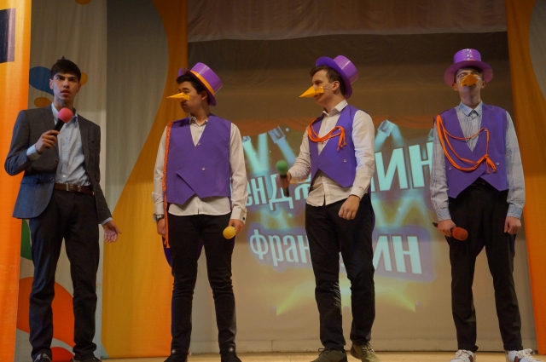Идеал "Бенджамина Франклина" Скрудж Макдак. Фото: ДКСМ «Звёздный»/ Никита Лаврентьев
Слова удались, пожалуй, только ребятам из Казахстана, которые в очередной раз порадовали всех отличным знанием русского языка и хорошим юмором, так что жюри оценило их выступление исключительно пятёрками.
Второй была разминка, когда командам вживую надо был проявить юмористические способности.
"Джигит" выступает зажигательно. Фото: ДКСМ «Звёздный»/ Никита Лаврентьев
На вопрос, в чём можно измерить шутку, ответить фактически не получилось. «Джигит» предложил ввести «баянометр», а «Ctrl.Alt.Del», как будущие программисты, вывели формулу: «Дымура в квадрате поделить на редактора». Они же ответили на вопрос, как доехать до «Звёздного» человеку, который не умеет плавать, - «Моисея это не остановило». Видимо, стоит понимать, что все кто добрался-таки до ДК в этот вечер, могут причислить себя к лику святых.
Что ещё стоит запретить в России, кроме свободного интернета? «Джигит», предчувствуя, что соседи будут интересней, постановил – запретить возить казахстанские команды на КВН. Самым ожидаемым боем 2019 года «Ctrl.Alt.Del» назвали бой 30-ти рублей и транспортной карты. Впрочем, «Франклин» решил выдать такую версию: «Между батей и мной», чем вызвал ответную реакцию зала: «А кто у нас батя?!».

Больше трёх не выходить
Третье состязание – СТЭМ под названием «Маленькие комедии большого дома». И хотя командам напомнили главное правило: на сцене не может быть более трёх человек, не все его решили соблюдать. Впрочем, именно этот конкурс был самым ярким. Хотя начался своеобразно: программисты из ОмГУПС, видимо, забыли напрочь о СТЭМе, потому что сочиняли на ходу, выведя в итоге всю команду на сцену. Их мелодрама «Любовная-любовная-любовная любовь» заняла буквально пару минут, напомнив всем традиционный бразильский телесериал.
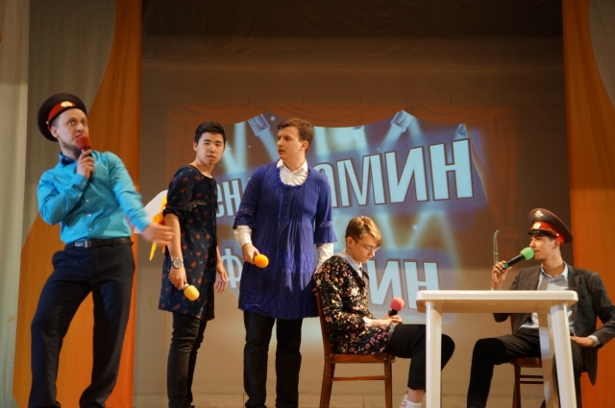
СТЭМ с омской звездой. Фото: ДКСМ «Звёздный»/ Никита Лаврентьев
Интересней поступили будущие бизнесмены – они, наверное вспомнив федеральный СТЭМ со звездой, пригласили Михаила Ведишева из команды прошлого сезона «Омск, я люблю тебя». Миша бесцеремонно заявил, что их на сцене пятеро – «Вас трое, плюс я и мой коньячок», а потом пошёл брататься с жюри. Неизвестно, сколько баллов это принесло команде, но явно помогло, иначе было бы совсем тоскливо.
Весьма оригинально поступили ребята из «Джигита»: они создали на сцене пространство из трёх семей (русской, казахской и кавказской), в каждой из которых три человека: муж, жена, ребёнок. Русские любую неприятную новость заливают водочкой, казахи плачут, и только кавказцы веселятся, даже если их дочь не поступила в вуз: «Тост! Будешь ездить со мной на маршрутке, деньги собирать, - говорит весёлый «папа». Когда жена одёргивает, что это плохая новость, «папа» решает: - Тогда не чокаясь»!
Ставка "хана". Фото: ДКСМ «Звёздный»/ Никита Лаврентьев
Отлично выступили наши гости из Казахстана, сыграв на своём национальном колорите.
550 лет назад. Ставка хана.
«Давайте посадим русских в бочку с порохом и будем их к звёздам отправлять, - предлагает «хан». – И назовём это Бай-ко-нур»!
Когда «хану» сообщают, что вечные враги казахов, джунгаре, уже близко, он произносит пламенную речь:
«Соберём наших лучших воинов, дадим наших лучших коней, наши лучшие стрелы, и…уедем отсюда. Назовём это кочеванием»!
В заключение «Молодёжная сборная Акмолинской области» пообещала своих не бросать и не подвести команду «Мамины баурсаки».

«Если бы казахи не существовали…»
Последний конкурс, где можно было проявить удаль молодецкую, традиционно музыкальный. Увы, как уже отмечалось в прошлой игре, с музыкой у омичей напряжёнка. Это были хорошие номера, но их как раз можно было бы показать в СТЭМе, а не в «Музыкальном апофеозе», как было заявлено программой. Сомнительным юмором отдавало от песенки «Ctrl.Alt.Del»: «Сопли по колено, поскользнулся, упал». «Бенджамин Франклин» решили изобразить феечек Винкс и спасти мир, а «Джигит» пройтись по следам Симбы из «Короля льва». И только всё те же казахстанцы прочли рэп (музыкой этот стиль назвать сложно, речитативчик), но он был уместен.
Ребята рассказали, что казахи участвовали во всех исторических событиях планеты, начиная от сотворения мира, и показали это в картинках. «Если бы казахи не существовали, мы бы перед вами не выступали», - громко заявила команда и предъявила «доказательства». Было весело, с юмором, и почти (по сравнению с другими) музыкально, что и было оценено жюри.
Надо отметить, что судейская команда в этот раз была очень пристрастной – автор этих строк даже не припомнит, чтобы за конкурс с максимумом в пять-шесть баллов ставили «трояки» и даже беспощадные двойки. С одной стороны, наверное, и вправду большего на данный момент не заслужили, с другой - это стимул к тому, чтобы всё-таки готовиться к выступлению не в последний момент.

Итоги турнира:
- IV место – «Ctrl.Alt.Del» (ОмГУПС)
- III место – «Бенджамин Франклин» (СибИТ)
- II место – «Джигит» (СибГУФК)
- I место – «Молодёжная сборная Акмолинской области» (г. Петропавловск, Казахстан).
Первые две команды прошли в финал, который состоится в мае. Надеемся, он будет по-настоящему весёлым.
Хотелось бы, чтобы руководство КВН также подумало о финале: именно в этом сезоне, на наш взгляд, не стоит добирать команды, пусть за кубок бьются те четыре, что честно прошли по итогам полуфиналов. Это также станет дополнительным стимулом для остальных игроков «Вышки» бороться изо всех сил, не надеясь на проходное третье место.

